Resolución del Pleno del Instituto de Transparencia, Acceso a la Información Pública y Protección de Datos Personales del Estado de México y Municipios, con domicilio en Metepec, Estado de México, celebrada el seis de diciembre de dos mil veintitrés.

VISTOS los expedientes formados con motivo de los Recursos de Revisión 11492/INFOEM/IP/RR/2022, 11493/INFOEM/IP/RR/2022, 11494/INFOEM/IP/RR/2022, 11495/INFOEM/IP/RR/2022, 11496/INFOEM/IP/RR/2022, 11497/INFOEM/IP/RR/2022 y 11498/INFOEM/IP/RR/2022 promovidos de manera anónima, a quien en lo sucesivo se denominará EL RECURRENTE, en contra de las respuestas emitidas por el Instituto de Transparencia, Acceso a la Información Pública y Protección de Datos Personales del Estado de México y Municipios, que en lo sucesivo se denominará EL SUJETO OBLIGADO, se procede a dictar la presente resolución con base en lo siguiente:

RESULTANDO

I. De la Solicitud de Información
El veintisiete de mayo de dos mil veintidós, EL RECURRENTE a través del Sistema de Acceso a la Información Mexiquense, que en lo subsecuente se denominará EL SAIMEX presentó ante EL SUJETO OBLIGADO, las solicitudes de acceso a la información pública, a las que se les asignó los números de expedientes 00640/INFOEM/IP/2022, 00641/INFOEM/IP/2022, 00642/INFOEM/IP/2022, 00643/INFOEM/IP/2022, 00644/INFOEM/IP/2022, 00645/INFOEM/IP/2022 y 00646/INFOEM/IP/2022 mediante las cuales requirió lo siguiente:

Número de Solicitud | Contenido de la solicitud
00640/INFOEM/IP/2022  RECURSO  11492/INFOEM/IP/RR/2022 | Documento el cual contenga todas las rendiciones de cuentas que el Contralor Interno ha realizado a la Legislatura.
00641/INFOEM/IP/2022  RECURSO  11493/INFOEM/IP/RR/2022 | Documento el cual contenga el numero de procedimientos de investigación que ha realizado la Contraloría Interna, derivado a las denuncias remitidas a los Sujetos Obligados en el año 2020 y 2021.
00642/INFOEM/IP/2022  RECURSO  11494/INFOEM/IP/RR/2022 | Cual es el procedimiento que sigue la contraloría, después de haber notificado las denuncias administrativas que envían a los Sujetos Obligados.
00643/INFOEM/IP/2022  RECURSO  11495/INFOEM/IP/RR/2022 | Documento el cual contenga el numero total de denuncias administrativas realizadas por la Contraloría, y cuantas han sido archivadas a la fecha.
00644/INFOEM/IP/2022  RECURSO  11496/INFOEM/IP/RR/2022 | Documento el cual contenga que ha realizado la Contraloría Interna con las Verificaciones Virtuales que solo remite a los Sujetos Obligados, quien se encarga de checar si se inicio algún procedimiento de investigación o de sanción?
00645/INFOEM/IP/2022  RECURSO  11497/INFOEM/IP/RR/2022 | Documento en el cual conste cuando fueron notificadas las verificaciones virtuales del año 2018 y 2019, que tenia en su poder la Contraloría Interna.
00646/INFOEM/IP/2022  RECURSO  11498/INFOEM/IP/RR/2022 | Documento en el cual conste, cuando se ha pronunciado el Contralor Interno sobre los Contratos Pedidos, de acuerdo a lo que la Ley estipula.

MODALIDAD DE ENTREGA: Vía SAIMEX.

II. Turno de requerimiento del Sujeto Obligado
En cumplimiento al artículo 162 de la Ley de Transparencia y Acceso a la Información Pública del Estado de México y Municipios, el treinta y uno de mayo de dos mil veintidós, el Titular de la Unidad de Transparencia del SUJETO OBLIGADO, turnó el requerimiento de información al servidor público habilitado que estimó pertinente, a fin de colmar la solicitud de Acceso a la Información Pública.

III. Respuesta del Sujeto Obligado
Del expediente electrónico conformado en el SAIMEX, del Recurso de Revisión materia del presente estudio, se advierte que el dieciséis de junio de dos mil veintidós, EL SUJETO OBLIGADO dio respuesta a las solicitudes de información en los siguientes términos:

Número de Solicitud | Respuesta
00640/INFOEM/IP/2022  RECURSO  11492/INFOEM/IP/RR/2022 | Remite el archivo electrónico denominado: RespuestaSolicitud00640.zip:  RespuestaSolicitud00640CIOCV.pdf: Respuesta del Contralor Interno y Titular del Órganode Control y Vigilancia del Sujeto Obligado  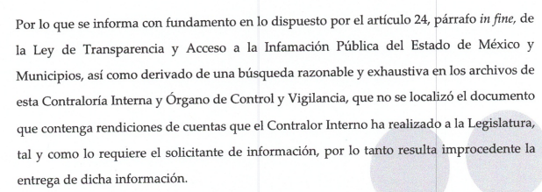  RespuestaSolicitud00640UT.pdf: Respuesta del Titular de Transparencia del Sujeto Obligado  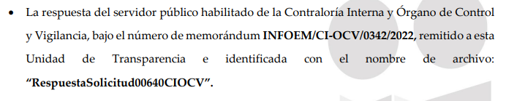
00641/INFOEM/IP/2022  RECURSO  11493/INFOEM/IP/RR/2022 | Remite el archivo electrónico denominado: RespuestaSolicitud00641.zip  RespuestaSolicitud00641CIOCV.pdf:  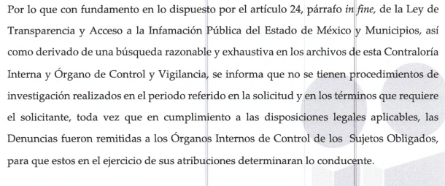  RespuestaSolicitud00641UT.pdf:  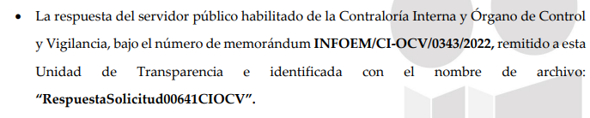
00642/INFOEM/IP/2022  RECURSO  11494/INFOEM/IP/RR/2022 | Remite el archivo electrónico denominado: RespuestaSolicitud00642.zip  RespuestaSolicitud00642CIOCV.pdf: Respuesta del Contralor Interno y Titular del Órgano de Control y Vigilancia del Sujeto Obligado  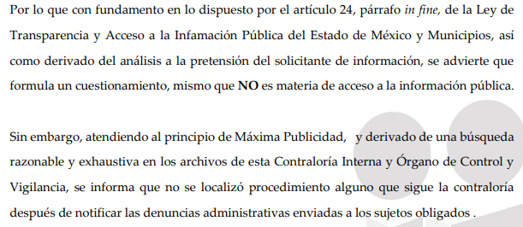  RespuestaSolicitud00642UT.pdf:  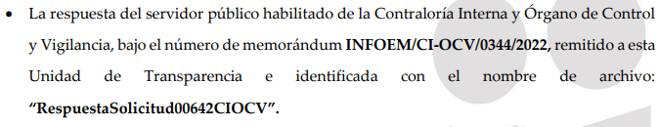
00643/INFOEM/IP/2022  RECURSO  11495/INFOEM/IP/RR/2022 | Remite el archivo electrónico denominado: RespuestaSolicitud00643.zip  RespuestaSolicitud00643CIOCV.pdf: Respuesta del Contralor Interno y Titular del Órgano de Control y Vigilancia del Sujeto Obligado  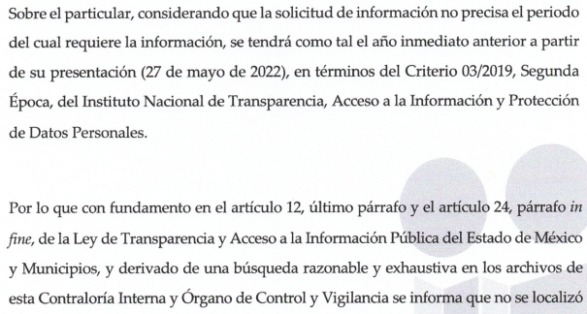  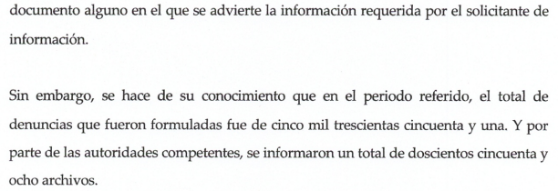  RespuestaSolicitud00641UT.pdf:  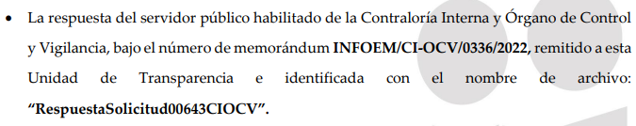
00644/INFOEM/IP/2022  RECURSO  11496/INFOEM/IP/RR/2022 | Remite el archivo electrónico denominado: RespuestaSolicitud00644.zip  RespuestaSolicitud00644CIOCV.pdf: Respuesta del Contralor Interno y Titular del Órgano de Control y Vigilancia del Sujeto Obligado  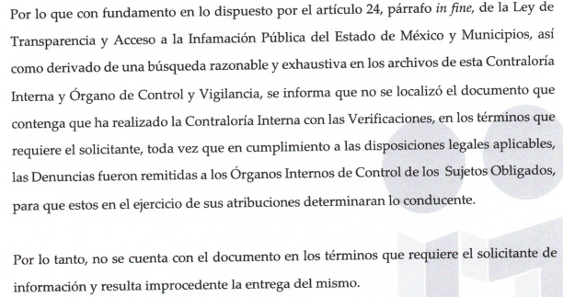  RespuestaSolicitud00644UT.pdf:  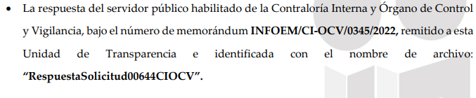
00645/INFOEM/IP/2022  RECURSO  11497/INFOEM/IP/RR/2022 | Remite el archivo electrónico denominado: RespuestaSolicitud00645.zip  RespuestaSolicitud00645CIOCV.pdf: Respuesta del Contralor Interno y Titular del Órgano de Control y Vigilancia del Sujeto Obligado  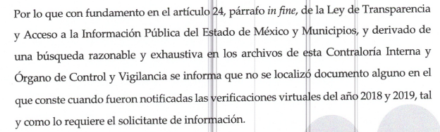  RespuestaSolicitud00645UT.pdf:  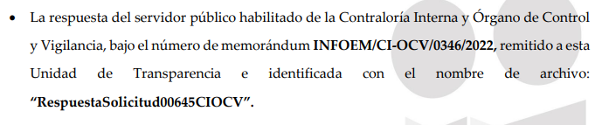
00646/INFOEM/IP/2022  RECURSO  11498/INFOEM/IP/RR/2022 | RespuestaSolicitud00646.zip: Archivo que contiene 3 sub-archivos:  Anexo Solicitud 646.zip: Contiene la auditoría financiera de egresos a los procesos adquisitivos, que contiene el pronunciamiento relativo a los contratos celebrados por el Sujeto Obligado, como se advierte a continuación:  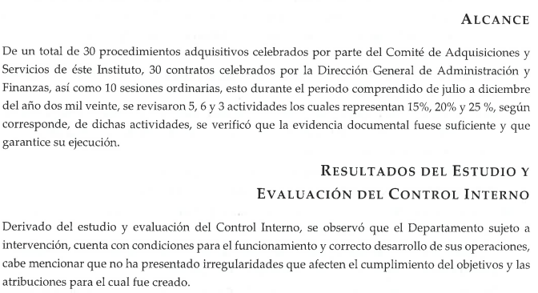  RespuestaSolicitud00646CIOCV.zip:  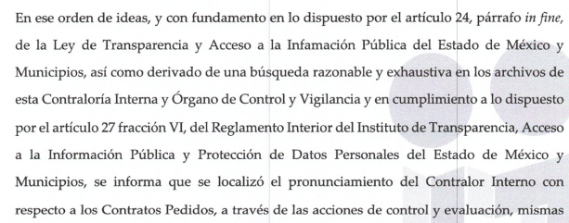  RespuestaSolicitud00646UT.zip:Se hace del conocimiento del solicitante la respuesta emitida por el Servidor Público Habilitado.

IV. Del Recurso de Revisión
Inconforme con la respuesta, en fecha diecisiete de junio de dos mil veintidós, EL RECURRENTE interpuso los Recursos de Revisión sujeto del presente estudio, los cuales fueron registrados en EL SAIMEX, y se les asignó los números de expediente 11492/INFOEM/IP/RR/2022, 11493/INFOEM/IP/RR/2022, 11494/INFOEM/IP/RR/2022, 11495/INFOEM/IP/RR/2022, 11496/INFOEM/IP/RR/2022, 11497/INFOEM/IP/RR/2022 y 11498/INFOEM/IP/RR/2022, en los que señaló como:

Número de Solicitud | Acto impugnado | Razones o Motivos de Inconformidad
00640/INFOEM/IP/2022  RECURSO  11492/INFOEM/IP/RR/2022 | solicitud de información | Como es posible que no tengas documentos tan importantes como es un informe de rendición de cuentas que realiza el Contralor Interno anualmente ante la legislatura
00641/INFOEM/IP/2022  RECURSO  11493/INFOEM/IP/RR/2022 | Solicitud de información | Porque razón a toda la información que se solicita a su Contraloría Interna, dice que no cuenta con ningún documento de lo que "según es lo que se realiza a diario por cualquier contraloría del Estado".
00642/INFOEM/IP/2022  RECURSO  11494/INFOEM/IP/RR/2022 | Solicitud de información | No entrega la información que de acuerdo a normatividad la Contraloría tiene que dar respuesta sobre los procedimientos que realiza
00643/INFOEM/IP/2022  RECURSO  11495/INFOEM/IP/RR/2022 | Solicitud de información | Se niegan a entregar información que tienen en su poder, como lo es el numero de Denuncias que fueron notificadas a los Ayuntamientos en el año 2019, 2020 y 2021
00644/INFOEM/IP/2022  RECURSO  11496/INFOEM/IP/RR/2022 | Solicitud de información | No entregan información, como es posible que digan que dicha información no se encuentra en su base de datos, entonces como realizan su trabajo, al emitir cualquier acto jurídico, no llevan un archivo de concentración o solo lo rompen y niegan su existencia?
00645/INFOEM/IP/2022  RECURSO  11497/INFOEM/IP/RR/2022 | Solicitud de información | Como es posible que en todo declaren que no existe la información, entonces cual es su función de la Contraloría en el INFOEM, ya que a todo dan negativas para entregar la información, no cuenta con un libro de gobierno, carpetas o acuses sobre las notificaciones que se realizan?
00646/INFOEM/IP/2022  RECURSO  11498/INFOEM/IP/RR/2022 | Solicitud de información | Entonces cual es la función de la Contraloría Interna, si en toda respuesta dan negativas, que no cuentan con ningún tipo de información

V. Del turno del Recurso de Revisión
El diecisiete de junio de dos mil veintidós, los Recursos de Revisión materia del presente estudio, se enviaron electrónicamente al Instituto de Transparencia, Acceso a la Información Pública y Protección de Datos Personales del Estado de México y Municipios, por lo que con fundamento en el artículo 185, fracción I de la Ley de Transparencia y Acceso a la Información Pública del Estado de México y Municipios, se turnaron, a través del SAIMEX, el Recurso de Revisión 11492/INFOEM/IP/RR/2022 y 11497/INFOEM/IP/RR/2022 a la Comisionada Sharon Cristina Morales Martínez, 11493/INFOEM/IP/RR/2022 y 11498/INFOEM/IP/RR/2022 a la Comisionada María del Rosario Mejía Ayala, 11494/INFOEM/IP/RR/2022 a la Comisionada Guadalupe Ramírez Peña, 11495/INFOEM/IP/RR/2022 al Comisionado José Martínez Vilchis y 11496/INFOEM/IP/RR/2022 al Comisionado Luis Gustavo Parra Noriega y a efecto de que decretaran su admisión o desechamiento.

a) Admisión del Recurso de Revisión
De las constancias de los expedientes electrónicos que obran en EL SAIMEX, se desprende que en fechas veinte, veintidós y veintitrés de junio de dos mil veintidós, se acordó la admisión a trámite de los Recursos de Revisión que nos ocupan, así como la integración de los expedientes respectivos, mismos que se pusieron a disposición de las partes, para que en un plazo máximo de siete días hábiles EL RECURRENTE manifestara lo que a su derecho conviniera, a efecto de presentar pruebas o alegatos y, en su caso, EL SUJETO OBLIGADO rindiera sus Informes Justificados respectivamente; lo anterior, en términos de lo dispuesto por el artículo 185 de la Ley de Transparencia y Acceso a la Información Pública del Estado de México y Municipios.

b) Manifestaciones
Conforme a las constancias del SAIMEX se desprende que atento a lo dispuesto en el artículo 185 de la Ley de Transparencia y Acceso a la Información Pública del Estado de México y Municipios, dentro del término legalmente concedido a EL RECURRENTE, éste no realizó manifestación alguna, así como no presentó pruebas o alegatos, por su parte EL SUJETO OBLIGADO rindió sus Informes Justificados en fecha uno de julio de dos mil veintidós tal y como se desprende en las imágenes que a continuación se insertan:

Número de Solicitud | Informe Justificado
00640/INFOEM/IP/2022  RECURSO  11492/INFOEM/IP/RR/2022 | IJ del RR 011492-2022 solicitud 640-22.pdf.- Ratifica su respuesta el Contralor Interno y Titular del Órgano de Control y Vigilancia del Sujeto Obligado.  Oficio Requerimiento Informe RR 11492-2022 CIOCV.pdf.- El titular de Transparencia del Sujeto Obligado solicita al sujeto habilitado realice el informe justificado.  InformeJustificadoRecurso11492UT.pdf.- El titular de Transparencia del Sujeto Obligado rinde su informe justificado ratificando la respuesta primigénia y confirmando lo expuesto por el Sujeto Habilitado.
00641/INFOEM/IP/2022  RECURSO  11493/INFOEM/IP/RR/2022 | IJ del RR 011493-2022 solicitud 641-22.pdf- Ratifica su respuesta el Contralor Interno y Titular del Órgano de Control y Vigilancia del Sujeto Obligado.  Oficio Requerimiento Informe RR 11493-2022 CIOCV.pdf El titular de Transparencia del Sujeto Obligado solicita al sujeto habilitado realice el informe justificado.  InformeJustificadoRecurso11493UT.pdf El titular de Transparencia del Sujeto Obligado rinde su informe justificado ratificando la respuesta primigénia y confirmando lo expuesto por el Sujeto Habilitado.
00642/INFOEM/IP/2022  RECURSO  11494/INFOEM/IP/RR/2022 | IJ del RR 011494-2022 solicitud 642-22.pdf- Ratifica su respuesta el Contralor Interno y Titular del Órgano de Control y Vigilancia del Sujeto Obligado.  Oficio Requerimiento Informe RR 11494-2022 CIOCV.pdf El titular de Transparencia del Sujeto Obligado solicita al sujeto habilitado realice el informe justificado.  InformeJustificadoRecurso11494UT.pdf El titular de Transparencia del Sujeto Obligado rinde su informe justificado ratificando la respuesta primigénia y confirmando lo expuesto por el Sujeto Habilitado.
00643/INFOEM/IP/2022  RECURSO  11495/INFOEM/IP/RR/2022 | IJ del RR 011495-2022 solicitud 643-22.pdf Ratifica su respuesta el Contralor Interno y Titular del Órgano de Control y Vigilancia del Sujeto Obligado.  Oficio Requerimiento Informe RR 11495-2022 CIOCV.pdf El titular de Transparencia del Sujeto Obligado solicita al sujeto habilitado realice el informe justificado.  InformeJustificadoRecurso11495UT.pdf El titular de Transparencia del Sujeto Obligado rinde su informe justificado ratificando la respuesta primigénia y confirmando lo expuesto por el Sujeto Habilitado.
00644/INFOEM/IP/2022  RECURSO  11496/INFOEM/IP/RR/2022 | Oficio Requerimiento Informe RR 11496-2022 CIOCV.pdf Ratifica su respuesta el Contralor Interno y Titular del Órgano de Control y Vigilancia del Sujeto Obligado.  IJ del RR 011496-2022 solicitud 644-22.pdf.- El titular de Transparencia del Sujeto Obligado solicita al sujeto habilitado realice el informe justificado.  InformeJustificadoRecurso11496UT.pdf.- El titular de Transparencia del Sujeto Obligado rinde su informe justificado ratificando la respuesta primigénia y confirmando lo expuesto por el Sujeto Habilitado.
00645/INFOEM/IP/2022  RECURSO  11497/INFOEM/IP/RR/2022 | IJ del RR 11497-2022 solicitud 645-22.pdf.- Ratifica su respuesta el Contralor Interno y Titular del Órgano de Control y Vigilancia del Sujeto Obligado.  Oficio Requerimiento Informe RR 11497-2022 CIOCV.pdf El titular de Transparencia del Sujeto Obligado solicita al sujeto habilitado realice el informe justificado.  InformeJustificadoRecurso11497UT.pdf El titular de Transparencia del Sujeto Obligado rinde su informe justificado ratificando la respuesta primigénia y confirmando lo expuesto por el Sujeto Habilitado.  InformeJustificadoRecurso11497UT.pdf El titular de Transparencia del Sujeto Obligado rinde su informe justificado ratificando la respuesta primigénia y confirmando lo expuesto por el Sujeto Habilitado  Notificación_Contraloría_2018.zip.- Contiene las notificaciones realizadas de las verificaciones virtuales oficiosas del año 2018 a la Contraloría Interna y Órgano de Control y Vigilancia del SUJETO OBLIGADO.  AlcanceInformeJustificadoRR11497-2022DGJV.pdf.- Oficio firmado por el Director General Jurídico y de Verificación del infoem, mediante el cual remite las notificaciones realizadas de las verificaciones virtuales oficiosas  Notificación_Contraloría_2019.zip.- Contiene las notificaciones realizadas de las verificaciones virtuales oficiosas del año 2019 a la Contraloría Interna y Órgano de Control y Vigilancia del SUJETO OBLIGADO.  Memo310_DGJV_ Acuses.pdf.- Oficio firmado por el Titular de Transparencia del Sujeto Obligado, mediante el cual requiere al Director General Jurídico y de Verificación del infoem la información de las notificaciones de las verificaciones virtuales recibidas por contraloría.
00646/INFOEM/IP/2022  RECURSO  11498/INFOEM/IP/RR/2022 | IJ del RR 11498-2022 solicitud 646-22.pdf.- ratifica su respuesta primigenia exponiendo que localizó el pronunciamiento del Contralor Interno con respecto a los Contratos Pedidos, a través de las acciones de control y evaluación, mismas que se desarrollan a través del muestreo estadístico correspondiente, en el periodo comprendido al año inmediato anterior a la presentación de la solicitud de información, por lo que se adjuntó el informe de término de la Acción número ITA-04-2021.  Oficio Requerimiento Informe RR 11498-2022 CIOCV.pdf.- El titular de Transparencia del Sujeto Obligado solicita al sujeto habilitado realice el informe justificado.  InformeJustificadoRecurso11498UT.pdf.- El titular de Transparencia del Sujeto Obligado rinde su informe justificado ratificando la respuesta primigénia y confirmando lo expuesto por el Sujeto Habilitado.

Documentos que fueron puestos a la vista del RECURRENTE el veintiocho de noviembre de dos mil veintitrés.

c) De la acumulación de recursos
Por economía procesal y con la finalidad de evitar resoluciones contradictorias, con fundamento en los artículos 9, fracción XXV, 14, fracciones I, II, V y XVI del Reglamento Interior del Instituto de Transparencia, Acceso a la Información Pública y Protección de Datos Personales del Estado de México y Municipios; en el artículo 18 del Código de Procedimientos Administrativos del Estado de México, de aplicación supletoria en términos del artículo 195 de la Ley de Transparencia y Acceso a la Información Pública del Estado de México y Municipios, el Pleno de este instituto en la Vigésima Cuarta Sesión Ordinaria determinó mediante acuerdo el veintinueve de junio de dos mil veintidós acumular los Recursos de Revisión 11492/INFOEM/IP/RR/2022, 11493/INFOEM/IP/RR/2022, 11494/INFOEM/IP/RR/2022, 11495/INFOEM/IP/RR/2022, 11496/INFOEM/IP/RR/2022, 11497/INFOEM/IP/RR/2022 y 11498/INFOEM/IP/RR/2022 para su resolución por parte de la Comisionada Sharon Cristina Morales Martínez.

d) De la ampliación
El veintidós de agosto de dos mil veintidós, se notificó el acuerdo de ampliación de plazo para resolver el presente Recurso de Revisión, previsto en el artículo 181, tercer párrafo de la Ley de Transparencia y Acceso a la Información Pública del Estado de México y Municipios.
Este organismo garante no pasa por alto justificar, que el plazo para emitir resolución en el presente asunto encuentra justificación en el alto número de recursos de revisión recibidos dentro del primer semestre del año dos mil veintidós, que, en comparación con los recibidos el año pasado dentro del mismo periodo, se ha incrementado aproximadamente un 400%, circunstancia atípica que ha rebasado las capacidades técnicas y humanas del personal encargado de la proyección de las resoluciones a dichos medios de impugnación.

Por ello, es menester precisar que si bien se ha excedido el plazo para resolver el presente medio de impugnación, de conformidad con la ley de la materia, el plazo para emitir resolución se encuentra justificado en los elementos para medir su razonabilidad de asuntos conforme a los parámetros establecidos por diversos órganos jurisdiccionales federales, aplicables también en procedimientos análogos, como el que nos ocupa.

Así, en términos de lo que establecen los artículos 8.1 y 25 de la Convención Americana sobre Derechos Humanos, los recursos deben ser sencillos y resolverse en el menor tiempo posible, tomando en consideración la dilación total del procedimiento; esto es, en un plazo razonable.

En ese sentido, el legislador fijó los términos procesales en las leyes, de manera general, sin que pudiera prever la variada gama de casos que son resueltos por los órganos jurisdiccionales o cuasi jurisdiccionales, tanto por la complejidad de los hechos, como por el número de casos que conocen.

Por ello, excepcionalmente, si un asunto es resuelto con posterioridad a los plazos señalados por la norma debe analizarse la razonabilidad del tiempo necesario para su resolución, atentos a los siguientes criterios:

- Complejidad del asunto: La complejidad de la prueba, la pluralidad de sujetos procesales, el tiempo transcurrido, las características y contexto del recurso.
- Actividad Procesal del interesado: Acciones u omisiones del interesado.
- Conducta de la Autoridad: Las Acciones u omisiones realizadas en el procedimiento. Así como si la autoridad actuó con la debida diligencia.
- La afectación generada en la situación jurídica de la persona involucrada en el proceso: Violación a sus derechos humanos.

De modo que, cuando se trate de un asunto excepcional, por alguna o todas las características mencionadas o bien, cuando el ingreso de asuntos al órgano jurisdiccional o cuasi jurisdiccional respectivo supere notoriamente al que podría considerarse normal, debe concluirse que es una excluyente de responsabilidad en relación con la actuación del funcionario, como ha acontecido en el caso que nos ocupa.

Argumento que encuentra sustento en la jurisprudencia P./J. 32/92 emitida por el Pleno de la Suprema Corte de Justicia de la Nación de rubro “TÉRMINOS PROCESALES. PARA DETERMINAR SI UN FUNCIONARIO JUDICIAL ACTUÓ INDEBIDAMENTE POR NO RESPETARLOS SE DEBE ATENDER AL PRESUPUESTO QUE CONSIDERÓ EL LEGISLADOR AL FIJARLOS Y LAS CARACTERÍSTICAS DEL CASO.”, visible en la Gaceta del Seminario Judicial de la Federación con el registro digital 205635.

Razones por las cuales cabe concluir que, la resolución al recurso de revisión se solventa hasta esta fecha, debido a que existe una excesiva carga de trabajo en desproporción a la capacidad de los recursos materiales y humanos con que cuenta este Instituto para atender la enorme demanda de usuarios que acuden para que se les garantice su Derecho de acceso a la información Pública y Protección de Datos Personales, aunado a la complejidad de los hechos a los que se refieren, así como al volumen del expediente, la extensión de los escritos y pruebas aportadas y desahogadas por las partes; lo que impide la tramitación de los recursos dentro de los términos legales previamente establecidos por la Ley, por tratarse de causas de fuerza mayor.

Al respecto, también son de considerar los criterios sostenidos por el Cuarto Tribunal Colegiado en Materia Administrativa del Primer Circuito, cuyos rubros y datos de identificación son los siguientes:

“PLAZO RAZONABLE PARA RESOLVER. DIMENSIÓN Y EFECTOS DE ESTE CONCEPTO CUANDO SE ADUCE EXCESIVA CARGA DE TRABAJO.” consultable en el Seminario Judicial de la Federación y su gaceta, con el registro digital 2002351.

“PLAZO RAZONABLE PARA RESOLVER. CONCEPTO Y ELEMENTOS QUE LO INTEGRAN A LA LUZ DEL DERECHO INTERNACIONAL DE LOS DERECHOS HUMANOS.”, visible en el Seminario Judicial de la Federación y su gaceta, con el registro digital 2002350.

Por ello, este organismo garante comprometido con la tutela de los derechos humanos confiados, señala que este exceso del plazo legal para resolver el presente asunto, resulta de carácter excepcional.

e) Cierre de Instrucción
Una vez analizado el estado procesal que guardan los expedientes de mérito, el cinco de diciembre de dos mil veintitrés, la Comisionada Sharon Cristina Morales Martínez acordó el cierre de instrucción; así como, la remisión de los mismos a efecto de ser resueltos, de conformidad con lo establecido en el artículo 185 fracciones VI y VIII de la Ley de Transparencia y Acceso a la Información Pública del Estado de México y Municipios; y,
CONSIDERANDO

PRIMERO. Competencia.
Este Instituto de Transparencia, Acceso a la Información Pública y Protección de Datos Personales del Estado de México y Municipios, es competente para conocer y resolver los presentes Recurso de Revisión, conforme a lo dispuesto en los artículos 6, Apartado A de la Constitución Política de los Estados Unidos Mexicanos; 5, párrafos trigésimo, trigésimo primero y trigésimo segundo, fracciones IV y V de la Constitución Política del Estado Libre y Soberano de México; ordinal 2, fracción II, 13, 29, 36, fracciones I y II, 176, 178, 179, 181 párrafo tercero y 185 de la Ley de Transparencia y Acceso a la Información Pública del Estado de México y Municipios; y 9, fracciones I y XXIII y 11 del Reglamento Interior del Instituto de Transparencia, Acceso a la Información Pública y Protección de Datos Personales del Estado de México y Municipios.

SEGUNDO. Interés.
Los Recursos de Revisión materia del presente estudio fueron interpuestos por parte legítima, en atención a que se presentó por EL RECURRENTE, quien es la misma persona que formuló la solicitud de acceso a la información pública al SUJETO OBLIGADO, pues para ello, es necesario que el particular ingrese al SAIMEX mediante la utilización de su clave de usuario y contraseña.
TERCERO. Oportunidad.
El Recurso de Revisión fue interpuestos dentro del plazo de quince días hábiles, contados a partir del día siguiente al que EL RECURRENTE tuvo conocimiento de la respuesta impugnada; tal y como, lo prevé el artículo 178 de la Ley de Transparencia y Acceso a la Información Pública del Estado de México y Municipios, que establece:

“Artículo 178. El solicitante podrá interponer, por sí mismo o a través de su representante, de manera directa o por medios electrónicos, recurso de revisión ante el Instituto o ante la Unidad de Transparencia que haya conocido de la solicitud dentro de los quince días hábiles, siguientes a la fecha de la notificación de la respuesta.

A falta de respuesta del sujeto obligado, dentro de los plazos establecidos en esta Ley, a una solicitud de acceso a la información pública, el recurso podrá ser interpuesto en cualquier momento, acompañado con el documento que pruebe la fecha en que presentó la solicitud.

En el caso de que se interponga ante la Unidad de Transparencia, ésta deberá remitir el recurso de revisión al Instituto a más tardar al día siguiente de haberlo recibido.”

En esa tesitura, atendiendo a que EL SUJETO OBLIGADO notificó las respuestas a las solicitudes de Acceso a la Información Pública el día dieciséis de junio de dos mil veintidós; así, el plazo de quince días hábiles que el artículo 178 de la Ley de la materia otorga al RECURRENTE para presentar los Recursos de Revisión, transcurrió del diecisiete de junio al siete de julio de dos mil veintidós, sin contemplar en el cómputo los días dieciocho, diecinueve, veinticinco y veintiséis de junio; dos y tres de agosto de dos mil veintidós, por corresponder a sábados y domingos, considerados como días inhábiles, en términos del artículo 3, fracción X de la Ley de Transparencia y Acceso a la Información Pública del Estado de México y Municipios.
En ese tenor, si los Recursos de Revisión que nos ocupan, se presentaron el día diecisiete de junio de dos mil veintidós, estos se encuentran dentro de los márgenes temporales previstos en el citado precepto legal y, por tanto, se consideran oportunos.

CUARTO. Justificación de la Acumulación de los Recursos.
De las constancias que obran en los expedientes, se advierte que los Recursos de Revisión fueron presentados por el mismo RECURRENTE ante el mismo SUJETO OBLIGADO, aunado a que resulta conveniente su trámite de forma unificada por economía procesal y a fin de evitar la emisión de resoluciones contradictorias; por lo que, fue procedente que se decretara su acumulación, de conformidad con lo dispuesto en el artículo 18 del Código de Procedimientos Administrativos del Estado de México, de aplicación supletoria en términos del ordinal 195 de la Ley de Transparencia y Acceso a la Información Pública del Estado de México y Municipios y los diversos los artículos 66 y 70 de los Lineamientos para el funcionamiento del Pleno y las Comisiones del Instituto de Transparencia, Acceso a la Información Pública y Protección de Datos Personales del Estado de México y Municipios.

De lo dispuesto en la normativa anterior, dicha acumulación procede cuando:

- El solicitante y la información referida sean las mismas;
- Las partes o los actos impugnados sean iguales;
- Cuando se trate del mismo solicitante, el mismo Sujeto Obligado, aunque se trate de solicitudes diversas; y,
- Resulte conveniente la resolución unificada de los asuntos.

Así, tal y como se mencionó anteriormente, los Recursos de Revisión que nos ocupan fueron interpuestos por el mismo RECURRENTE ante el mismo SUJETO OBLIGADO; por lo que, resulta conveniente su resolución conjunta.

QUINTO. Procedibilidad.
Este Órgano Garante, considera importante precisar que conforme al artículo 180, fracción II, último párrafo de la Ley de Transparencia y Acceso a la Información Pública del Estado de México y Municipios, que prevé cuando las solicitudes se presenten de manera electrónica no es requisito indispensable el proporcionar el nombre, tal como se muestra a continuación:

“Artículo 180. El recurso de revisión contendrá:
…
II. El nombre del solicitante que recurre o de su representante y, en su caso, …
En caso de que el recurso se interponga de manera electrónica no será indispensable que contengan los requisitos establecidos en las fracciones II, IV, VII y VIII.”
(Énfasis añadido)

Por lo que, derivado que el Recurso de Revisión materia del presente asunto, se interpuso de manera electrónica, no es necesario que contenga determinados requisitos, entre ellos, el nombre del RECURRENTE; por lo que, en el presente caso, al haber sido presentado el Recurso de Revisión vía SAIMEX, dicho requisito resulta innecesario.

Lo anterior es así, pues el artículo 15 de Ley de Transparencia y Acceso a la Información Pública del Estado de México y Municipios prevé que, toda persona tendrá acceso a la información sin necesidad de acreditar interés alguno o justificar su utilización, de lo que se infiere que para el ejercicio del derecho de acceso a la información pública, el nombre no es un requisito sine qua non para que los particulares ejerzan el derecho de acceso a la información pública, pues por el contrario la Ley de la materia prevé en su artículo 155, párrafo segundo la posibilidad de que las solicitudes de información sean anónimas, al utilizar un nombre incompleto o, inclusive un seudónimo.

Aunado a lo anterior, cabe precisar que los artículos 6, Apartado A, fracciones III y IV de la Constitución Política de los Estados Unidos Mexicanos y 5, párrafos trigésimo, trigésimo primero y trigésimo segundo, fracciones I, III, IV y V de la Constitución Política del Estado Libre y Soberano de México, garantizan el ejercicio del derecho de acceso a la información pública, toda vez que disponen que toda persona sin necesidad de acreditar interés alguno o justificar su utilización, tendrá acceso gratuito a la información pública.

Asimismo, se estima que el requisito relativo al nombre del RECURRENTE no constituye un supuesto indispensable de procedibilidad de los Recursos de Revisión, en términos de los artículos 25 de la Convención Americana de Derechos Humanos, 1 párrafos segundo y tercero, 6 apartado A, fracciones III y IV de la Constitución Política de los Estados Unidos Mexicanos y 5, párrafo vigésimo segundo de la Constitución Política del Estado Libre y Soberano de México, debido a que el acceso a la información pública es un Derecho Humano que no requiere legitimación en la causa, sino que únicamente basta con que se encuentre legitimado en el procedimiento de Recurso de Revisión, circunstancia que se acredita en las constancias electrónicas del expediente, de las que se desprende que EL RECURRENTE es la misma persona que realizó la solicitud de acceso a la información pública que ahora se impugna.

Es así que, para el estudio de la materia sobre la que se resuelve el presente Recurso de Revisión, resulta intrascendente conocer el nombre de la persona que lo hubiere promovido, en virtud de que tanto la Constitución Política de los Estados Unidos Mexicanos, como la Constitución Política del Estado Libre y Soberano de México, reconocen la prerrogativa de los individuos para que no resulte necesario la acreditación de un interés o justificar la utilización de la información; siendo ocioso realizar dicho análisis; toda vez que, se limitaría el ejercicio de un Derecho Humano, como el Derecho de Acceso a la Información Pública, por una cuestión procedimental.

SEXTO. Estudio y resolución del asunto.
Este Órgano Garante basará el análisis del presente, en el contenido íntegro de las actuaciones que obran en el expediente electrónico en EL SAIMEX, para dictar el fallo correspondiente conforme a derecho, tomando en consideración los elementos aportados por las partes y respetando en todo momento al principio de máxima publicidad consagrado en la Constitución Política de los Estados Unidos Mexicanos, Constitución Política del Estado Libre y Soberano de México y demás leyes aplicables en la materia; así como, en los Tratados Internacionales en los que el Estado Mexicano sea parte, en concordancia con el párrafo tercero del artículo 1 de la Constitución Política de los Estados Unidos Mexicanos y los numerales 8 y 9 de la Ley de Transparencia local.

Derivado de lo anterior, se procede a realizar el análisis de la respuesta del SUJETO OBLIGADO a fin de determinar si cumple con los requisitos del derecho de Acceso a la Información Pública, pues se advierte que en respuesta primigenia se pronunció como sujeto habilitado, el Titular de la Contraloría Interna y Titular del Órgano de Control y Vigilancia del Sujeto Obligado, siendo el Sujeto Idóneo, pues a él van dirigidos los requerimientos del particular, el cual entregó como respuesta lo siguiente:

Número de Solicitud | Contenido de la solicitud | Respuesta
00640/INFOEM/IP/2022  RECURSO  11492/INFOEM/IP/RR/2022 | Documento el cual contenga todas las rendiciones de cuentas que el Contralor Interno ha realizado a la Legislatura. | No se localizó el documento que contenga rendiciones de cuentas que el Contralor interno ha realizado a la legislatura
00641/INFOEM/IP/2022  RECURSO  11493/INFOEM/IP/RR/2022 | Documento el cual contenga el numero de procedimientos de investigación que ha realizado la Contraloría Interna, derivado a las denuncias remitidas a los Sujetos Obligados en el año 2020 y 2021. | No se tiene procedimientos de investigación realizados en el periodo referido en la solicitud, pues las denuncias fueron remitidas a los órganos internos de control de los Sujeto Obligados, para que determinaran lo conducente.
00642/INFOEM/IP/2022  RECURSO  11494/INFOEM/IP/RR/2022 | Cuál es el procedimiento que sigue la contraloría, después de haber notificado las denuncias administrativas que envían a los Sujetos Obligados. | Derivado del análisis de la pretensión, se advierte que formula un cuestionamiento que no es materia de acceso a la información.  No obstante ello, se informa que derivado de una búsqueda exhaustiva y razonable no se localizó procedimiento alguno que siga la contraloría después de notificar las denuncias administrativas enviadas a los sujetos obligados.
00643/INFOEM/IP/2022  RECURSO  11495/INFOEM/IP/RR/2022 | Documento el cual contenga el numero total de denuncias administrativas realizadas por la Contraloría, y cuantas han sido archivadas a la fecha. | Primero se precisa que se entrega información del año inmediato anterior por precisar el Recurrente la temporalidad, además informó que no se localizó documento alguno que cuenta con la información solicitada; no obstante ello hizo del conocimiento que el total de denuncias que fueron formuladas fue de 5351 y por parte de autoridades competentes se informó un total de 258 archivos
00644/INFOEM/IP/2022  RECURSO  11496/INFOEM/IP/RR/2022 | Documento el cual contenga que ha realizado la Contraloría Interna con las Verificaciones Virtuales que solo remite a los Sujetos Obligados, quien se encarga de checar si se inicio algún procedimiento de investigación o de sanción? | No se localizó documento alguno que contenga, que ha realizado la contraloría interna con las verificaciones; toda vez que las denuncias fueron remitidas a los órganos internos de control de los Sujetos Obligados
00645/INFOEM/IP/2022  RECURSO  11497/INFOEM/IP/RR/2022 | Documento en el cual conste cuando fueron notificadas las verificaciones virtuales del año 2018 y 2019, que tenia en su poder la Contraloría Interna. | No se localizó documento alguno en el que conste cuando fueron notificadas las verificaciones virtuales
00646/INFOEM/IP/2022  RECURSO  11498/INFOEM/IP/RR/2022 | Documento en el cual conste, cuando se ha pronunciado el Contralor Interno sobre los Contratos Pedidos, de acuerdo a lo que la Ley estipula. | La auditoría financiera de egresos a los procesos adquisitivos, que contiene el pronunciamiento relativo a los contratos celebrados por el Sujeto Obligado,

Conocida la respuesta a las solicitudes de información, el particular, al no estar conforme con los términos de las mismas, interpuso los Recursos de revisión que nos ocupan, donde señaló como motivos de inconformidad medularmente en todos, la negativa de entrega de información.
Atento a lo anterior, conviene citar lo atinente a las atribuciones del área de Contraloría Interna del Sujeto Obligado para efecto de corroborar la pertinencia para entrega de información materia de las solicitudes de información, que se encuentran en el Reglamento Interno del Sujeto Obligado como se advierte a continuación:

REGLAMENTO INTERIOR DEL INSTITUTO DE TRANSPARENCIA, ACCESO A LA INFORMACIÓN PÚBLICA Y
PROTECCIÓN DE DATOS PERSONALES DEL ESTADO DE MÉXICO Y MUNICIPIOS.

Sección Décima Tercera
De la Contraloría Interna y Órgano de Control y Vigilancia

Artículo 27. La Contraloría Interna y Órgano de Control y Vigilancia ejercerá las atribuciones siguientes y se auxiliará de conformidad con la estructura de una autoridad investigadora, y una substanciadora y resolutora:

I. Coordinar el sistema de control y evaluación del Instituto;
II. Vigilar que las Unidades Administrativas cumplan con las políticas, normas, lineamientos y procedimientos que establezca el Instituto, así como las disposiciones jurídicas y normativas aplicables;
III. Elaborar el Programa Anual de Control, Evaluación y Vigilancia del Instituto;
IV. Vigilar que las Unidades Administrativas cumplan, en el ámbito de sus atribuciones, con las obligaciones contraídas en los convenios, acuerdos y demás instrumentos legales en los que el Instituto sea parte, con excepción de los convenios de coordinación y participación.
V. Fiscalizar e inspeccionar el ejercicio del gasto público y del ingreso, así como su congruencia con el presupuesto de egresos y los estados financieros, contables, presupuestarios y programáticos del Instituto;
VI. Realizar las acciones de control y evaluación a las Unidades Administrativas, de conformidad con el Programa Anual de Control, Evaluación y Vigilancia del Instituto, así como las que instruya el Pleno;
VII. Dar seguimiento al cumplimiento de las observaciones y recomendaciones hasta su solventación, derivadas de las acciones de control y evaluación practicadas a las Unidades Administrativas del Instituto, así como las que determinen el Órgano Superior de Fiscalización del Estado de México y demás entes de fiscalización o auditoría externa;
VIII. Requerir a la Unidad Administrativa que corresponda, el avance programático de las Unidades Administrativas y evaluar su cumplimiento;
IX. Revisar y auditar los estados financieros, contables, presupuestarios y programáticos del Instituto y, en su caso, emitir las observaciones y recomendaciones que estime pertinentes;
X. Participar en los procesos de entrega y recepción, de conformidad con los lineamientos que establezca el Instituto, así como las disposiciones legales y normativas aplicables;
XI. Resolver, en términos de las disposiciones aplicables, las inconformidades que se formulen con motivo de los procedimientos adquisitivos convocados por el Instituto;
XII. Establecer los mecanismos para la presentación de la Declaración de Situación Patrimonial y de Interés del personal adscrito al Instituto;
XIII. Realizar las verificaciones aleatorias de las declaraciones de situación patrimonial y de interés, así como de constancia de presentación de declaración fiscal y evolución patrimonial de las y los servidores públicos del Instituto;
XIV. Actualizar la información correspondiente al personal del Instituto en el sistema de evolución patrimonial, de declaración patrimonial, de declaración de intereses y de presentación de la constancia de declaración fiscal;
XV. Verificar la posible actualización de algún conflicto de interés con la información proporcionada;
XVI. Instaurar procedimientos de investigación derivados de denuncias y actuaciones de oficio, por presunta responsabilidad administrativa; y en su caso, calificar la falta administrativa e instruir la emisión del Informe de Presunta Responsabilidad Administrativa;
XVII. Resolver las denuncias que se formulen por presuntas infracciones o faltas administrativas derivadas de actos u omisiones cometidas por las o los servidores públicos del Instituto en términos de la Ley de Responsabilidades;
XVIII. Substanciar el procedimiento de responsabilidades administrativas e imponer las sanciones respectivas, cuando se trate de faltas administrativas no graves de los servidores públicos del Instituto.
XIX. Remitir al Tribunal de Justicia Administrativa del Estado de México, los autos originales del expediente integrado por la autoridad investigadora con motivo de los procedimientos de responsabilidad administrativa cuando se refiera a faltas administrativas graves y por conductas de particulares sancionables conforme a la Ley de Responsabilidades;
XX. Aprobar la abstención de iniciar procedimiento de responsabilidad administrativa o de imponer sanciones, en los términos de la Ley de Responsabilidades;
XXI. Imponer las medidas cautelares, de conformidad con lo que establezca la normatividad aplicable;
XXII. Imponer las medidas de apremio a los integrantes de los Sujetos Obligados;
XXIII. Solicitar a la autoridad competente la imposición de medidas cautelares;
XXIV. Representar legalmente ante las diversas instancias jurisdiccionales a la Unidad Administrativa a su cargo para realizar la defensa jurídica de las resoluciones que emita;
XXV. Atender y dar trámite a los recursos previstos por la Ley de Responsabilidades y demás disposiciones aplicables a la materia;
XXVI. Substanciar y resolver incidentes que no tengan señalada una tramitación especial;
XXVII. Informar para su registro a la Secretaría de la Contraloría del Gobierno del Estado de México, y ante instancias homólogas, las sanciones determinadas en los procedimientos administrativos a su cargo;
XXVIII. Solicitar a los Sujetos Obligados el informe correspondiente a la ejecución de la aplicación de las sanciones a las y los servidores públicos, derivadas del incumplimiento a las Leyes de la Materia;
XXIX. Dar vista a las autoridades competentes, de los hechos de que tenga conocimiento y que puedan ser constitutivos de delito, derivado del ejercicio de las funciones de servidoras y servidores públicos o integrantes de los Sujetos Obligados, en términos de las leyes aplicables;
XXX. Realizar las diligencias necesarias dentro de los procedimientos y procesos a su cargo;
XXXI. Determinar el grado de responsabilidad de los integrantes de los Sujetos Obligados que incumplan con las obligaciones de las Leyes en la Materia; y
XXXII. Las demás que señale este Reglamento, las disposiciones legales y administrativas aplicables y aquellas instruidas por el Pleno.

Una vez precisado lo anterior, se procede al estudio relativo al Recurso de Revisión 11492/INFOEM/IP/RR/2022, del cual se advierte lo siguiente:

Número de Solicitud | Contenido de la solicitud | Respuesta
00640/INFOEM/IP/2022  RECURSO  11492/INFOEM/IP/RR/2022 | Documento el cual contenga todas las rendiciones de cuentas que el Contralor Interno ha realizado a la Legislatura. | No se localizó el documento que contenga rendiciones de cuentas que el Contralor interno ha realizado a la legislatura

Es así que del analisis realizado al Reglamento Interior del Sujeto Obligado, este Órgano Garante advierte que no existe fuente obligatoriedad para generar, administrar o poseer el documento que contenga las rendiciones de cuentas que el Contralor Interno ha realizado a la Legislatura, pues de sus atribuciones no se precisa fuente obligacional alguna para generar dicha información.

Ahora bien, es importante destacar que el veintiocho de octubre de dos mil veintitrés, mediante el decreto número 102, es cuando se adiciona dicha obligatoriedad relativa a que los Titulares de los órganos Internos de Control, deben rendir un informe de actividades ante la Legislatura, a más tardar el treinta y uno de diciembre del año correspondiente, como se puede apreciar a continuación:

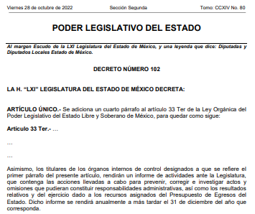

Derivado de lo anterior, es necesario precisar que derivado que la solicitud de información fue realizada el veintisiete de mayo de dos mil veintidós, dicha disposición no se encontraba vigente a a fecha de la pesentación de la solicitud realizada por el particular; es así que, la respuesta otorgada por EL SUJETO OBLIGADO constituye un hecho negativo, por lo que, es obvio que éste no puede fácticamente obrar en los archivos del SUJETO OBLIGADO, ya que no puede probarse por ser lógica y materialmente imposible, en razón de que, al no haber generado dicha información, no la posee, no administra y no cuenta con la misma.
Asimismo, no se trata de un caso por el cual la negación del hecho implique la afirmación del mismo, simplemente se está ante una notoria y evidente inexistencia fáctica de la información solicitada.
Por ello, de conformidad con lo establecido en el artículo 12 de la Ley de Transparencia y Acceso a la Información Pública del Estado de México y Municipios EL SUJETO OBLIGADO sólo proporcionará la información que se les requiera y que obre en sus archivos, lo que a contrario sensu significa que no se está obligado a proporcionar lo que no obre en sus archivos; destacando entonces que el Pleno de este Organismo Garante, ha sostenido que ante la presencia de un hecho negativo, resultaría innecesaria una declaratoria de inexistencia, en términos de los artículos 19, 169 y 170 de la Ley de la materia, y ante un hecho negativo resulta aplicable la siguiente tesis:
“HECHOS NEGATIVOS, NO SON SUSCEPTIBLES DE DEMOSTRACIÓN.
Tratándose de un hecho negativo, el Juez no tiene por qué invocar prueba alguna de la que se desprenda, ya que es bien sabido que esta clase de hechos no son susceptibles de demostración.
Amparo en revisión 2022/61. José García Florín (Menor). 9 de octubre de 1961. Cinco votos. Ponente: José Rivera Pérez Campos.”
De igual forma, es aplicable el criterio 7/2017, emitido en la Segunda Época por el Instituto Nacional de Transparencia, Acceso a la Información y Protección de Datos Personales (INAI), el cual señala lo siguiente:
“Casos en los que no es necesario que el Comité de Transparencia confirme formalmente la inexistencia de la información. La Ley General de Transparencia y Acceso a la Información Pública y la Ley Federal de Transparencia y Acceso a la Información Pública establecen el procedimiento que deben seguir los sujetos obligados cuando la información solicitada no se encuentre en sus archivos; el cual implica, entre otras cosas, que el Comité de Transparencia confirme la inexistencia manifestada por las áreas competentes que hubiesen realizado la búsqueda de la información. No obstante lo anterior, en aquellos casos en que no se advierta obligación alguna de los sujetos obligados para contar con la información, derivado del análisis a la normativa aplicable a la materia de la solicitud; y además no se tengan elementos de convicción que permitan suponer que ésta debe obrar en sus archivos, no será necesario que el Comité de Transparencia emita una resolución que confirme la inexistencia de la información.

En consecuencia, este Órgano Garante determina que se tiene por atendido el requerimiento realizado por EL RECURRENTE, y se considera que las razones o motivos de inconformidad planteadas, resultan infundadas; en consecuencia, este Órgano Garante determina CONFIRMAR la respuesta otorgada por el SUJETO OBLIGADO.

Ahora bien, por cuanto hace al Recurso de Revisión 11495/INFOEM/IP/RR/2022, se tiene lo siguiente:

Número de Solicitud | Contenido de la solicitud | Respuesta
00643/INFOEM/IP/2022  RECURSO  11495/INFOEM/IP/RR/2022 | Documento el cual contenga el numero total de denuncias administrativas realizadas por la Contraloría, y cuantas han sido archivadas a la fecha. | Primero se precisa que se entrega información del año inmediato anterior por precisar el Recurrente la temporalidad, además informó que no se localizó documento alguno que cuenta con la información solicitada; no obstante ello hizo del conocimiento que el total de denuncias que fueron formuladas fue de 5351 y por parte de autoridades competentes se informó un total de 258 archivos

De lo anterior, podemos advertir que EL SUJETO OBLIGADO se pronuncia en sentido negativo argumentando que no se cuenta con documento alguno que contenga el número total de denuncias administrativas realizadas por la Contraloría, y cuantas han sido archivadas a la fecha; pues es de destacar que de acuerdo al Reglamento Interior que fue reseñado con antelación, siendo precisos en los numerales XVI y XVII, patentan la inexistencia de fuente obligacional para que el Sujeto Obligado genere la información peticionada relativa a que sea entregado el documento donde la Contraloría haya formulado denuncias administrativas; no obstante ello, el Servidor Público Habilitado, en aras del principio de máxima publicidad, y resaltando su buena disposición entrega la siguiente información:

De lo anterior se advierte que el Servidor Público Habilitado, hace del conocimiento del RECURRENTE el total de denuncias formuladas siendo cinco mil trescientas cincuenta y una, así como el total de archivos siendo doscientos cincuenta y ocho.
En consecuencia, este Órgano Garante determina que se tiene por atendido el requerimiento realizado por EL RECURRENTE, y se considera que las razones o motivos de inconformidad planteadas, resultan infundadas; en consecuencia, este Órgano Garante determina CONFIRMAR la respuesta otorgada por el SUJETO OBLIGADO.

Por cuanto hace al Recurso de Revisión 11497/INFOEM/IP/RR/2022 tenemos lo siguiente:

Número de Solicitud | Contenido de la solicitud | Respuesta
00645/INFOEM/IP/2022  RECURSO  11497/INFOEM/IP/RR/2022 | Documento en el cual conste cuando fueron notificadas las verificaciones virtuales del año 2018 y 2019, que tenia en su poder la Contraloría Interna. | No se localizó documento alguno en el que conste cuando fueron notificadas las verificaciones virtuales

Como se puede advertir, atendiendo a la solicitud de información del RECURRENTE relativo a obtener el documento donde conste cuando fueron notificadas las verificaciones virtuales, el Servidor Púbico Habilitado informó en respuesta primigenia en sentido negativo al no localizar documento alguno; no obstante ello, en periodo de manifestaciones EL SUJETO OBLIGADO rindió su Informe Justificado, adjuntando para ello los archivos denominados Notificación_Contraloría_2018.zip y Notificación_Contraloría_2019.zip el Director General Jurídico y de Verificación del SUJETO OBLIGADO entrega las notificaciones realizadas de las verificaciones virtuales oficiosas del año 2018 y 2019 a la Contraloría Interna y Órgano de Control y Vigilancia, como se advierte en la siguiente imagen a manera de ejemplo:

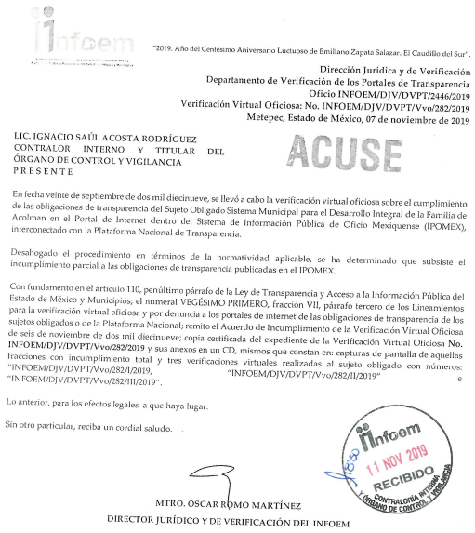

Atento a lo anterior, conviene citar lo atinente a las atribuciones del área de Dirección General Jurídico y de Verificación del Sujeto Obligado para efecto de corroborar la pertinencia para entrega de información materia de la solicitud de información, que se encuentran en el Reglamento Interno del Sujeto Obligado como se advierte a continuación:

Sección Novena
De la Dirección General Jurídica y de Verificación

Artículo 23. Corresponde a la Dirección General Jurídica y de Verificación ejercer las atribuciones siguientes:

I. Representar legalmente al Instituto ante particulares, autoridades administrativas o jurisdiccionales, federales o del fuero común, en procedimientos, procesos y juicios en los cuales el Instituto sea requerido, tenga o pueda tener el carácter de parte o autoridad responsable, con las facultades de un apoderado general para pleitos y cobranzas, actos de administración y para actos de dominio, con todas las facultades que requieran cláusula especial conforme a las disposiciones en la materia;
II. Presentar denuncias a nombre del Instituto, previa aprobación por el Pleno, ante las autoridades competentes, sobre hechos que tenga conocimiento y puedan ser constitutivos de delitos, derivados del ejercicio de sus funciones;
III. Ejercitar las acciones judiciales en los juicios en los que el Instituto sea parte; demandar; contestar demandas; promover; presentar pruebas y alegatos; interponer, medios de impugnación y demandas de amparo, y actuar en defensa de los intereses jurídicos del Instituto, dando el debido seguimiento a los procedimientos, procesos y juicios en que actúe o tenga interés;
IV. Desahogar los recursos de inconformidad que interpongan los y las particulares en los supuestos de la Ley de Transparencia;
V. Substanciar y emitir proyecto de resolución en cualquier procedimiento administrativo común, especial o innominado que se promueva ante el Instituto, que no cuente con un procedimiento específico de tramitación ante alguna unidad administrativa, así como solicitar la suspensión provisional de los actos y resoluciones del Instituto, cuando exista notificación legal de la misma y una causa urgente que así lo justifique, dando cuenta a la brevedad ante la o el Comisionado Presidente;
VI. Elaborar y presentar las acciones de inconstitucionalidad y controversias constitucionales a la o el Comisionado Presidente;
VII. Coadyuvar con las autoridades correspondientes en los asuntos o procesos del orden jurídico del Instituto o en los que éste tenga interés jurídico;
VIII. Asesorar jurídicamente a las diversas Unidades Administrativas del Instituto en materia de transparencia, acceso a la información pública, así como en las demás materias que le sean solicitadas;
IX. Coadyuvar con las Unidades Administrativas requirentes en la elaboración de los proyectos de convenios, contratos, instrumentos de coordinación y demás actos administrativos a celebrarse con terceros, revisando el aspecto jurídico de éstos; para que, en caso de ser necesario, sean sometidos a la consideración del Pleno, además de llevar un registro de los mismos;
X. Proponer la celebración de convenios, acuerdos y demás instrumentos jurídicos que promuevan la colaboración y participación con otras dependencias, entidades, organizaciones nacionales e internacionales en materia de transparencia y acceso a la información pública;
XI. Elaborar y proponer proyectos de interpretación de la Ley de Transparencia y de este Reglamento, de lineamientos y criterios en los diversos rubros de la competencia del Instituto, para que sean sometidos a consideración del Pleno, por conducto de la o el Comisionado que lo solicitó;
XII. Formular los dictámenes, opiniones, informes, estudios e investigaciones en materia jurídica que le soliciten las y los Comisionados o el Pleno;
XIII. Compilar y emitir opinión de las normas jurídicas relacionadas con el ejercicio de las atribuciones del Instituto;
XIV. Ordenar y practicar verificaciones a los portales de internet de los Sujetos obligados, para revisar y constatar el debido cumplimiento de las obligaciones de transparencia, en los términos que establecen las Leyes de la Materia, lineamientos y demás disposiciones jurídicas aplicables. Asimismo, informar mensualmente al Pleno las verificaciones realizadas a los portales de transparencia de los Sujetos Obligados;
XV. Calificar el desempeño de los Sujetos Obligados en el cumplimiento de las obligaciones de transparencia que publiquen, en términos de los lineamientos que expida el Instituto y demás disposiciones jurídicas aplicables, así como elaborar la estadística e informes de dicha actividad;
XVI. Tramitar y resolver las denuncias que se promuevan por la falta de publicación de las obligaciones de transparencia, en los términos que establecen las Leyes de la Materia, lineamientos y demás disposiciones jurídicas aplicables;
XVII. Verificar que en la información difundida sobre los trámites que se ofrecen los Sujetos Obligados se encuentre incluida la denuncia ciudadana por incumplimiento a las obligaciones de transparencia;
XVIII. Gestionar la publicación en “Gaceta del Gobierno”, de la normatividad y de los acuerdos y resoluciones del Pleno, cuando la o el Comisionado Presidente así lo instruya; y
XIX. Las demás que señalen este Reglamento, las disposiciones legales y administrativas aplicables y aquellas instruidas por el Pleno.

De lo anterior, se advierte la idoneidad del Servidor Público Habilitado, para proporcionar el documento donde consten las verificaciones virtuales oficiosas del año 2018 y 2019 realizadas a la Contraloría Interna y Órgano de Control y Vigilancia, ya que de entre otras atribuciones, está la de ordenar y practicar verificaciones a los portales de internet de los Sujetos obligados, constatando el debido cumplimiento de las obligaciones de transparencia, por ello se considera debidamente colmada la pretensión del RECURRENTE.

En virtud de todo lo anteriormente expuesto, este Órgano Garante advierte que en el presente caso se actualiza la causal de sobreseimiento establecida en la fracción III del artículo 192 de la Ley de Transparencia y Acceso a la Información Pública del Estado de México y Municipios, que a la letra dice:

“Artículo 192. El recurso será sobreseído, en todo o en parte, cuando una vez admitido, se actualicen alguno de los siguientes supuestos:
(…)
III. El sujeto obligado responsable del acto lo modifique o revoque de tal manera que el Recurso de Revisión quede sin materia;
(Énfasis añadido)

Lo anterior es así, pues mediante Informe Justificado EL SUJETO OBLIGADO adjuntó la documentales proporcionadas por el servidor público habilitado del Director General Jurídico y de Verificación, el cual hizo entrega de las notificaciones realizadas de las verificaciones virtuales oficiosas del año 2018 Y 2019 a la Contraloría Interna y Órgano de Control y Vigilancia, dando con ello debido cumplimiento al requerimiento realizado por el particular.

Por analogía, se cita la Tesis emitida por el Séptimo Tribunal Colegiado en Materia Civil del Primer Circuito que en su literalidad, establece lo siguiente:

“SOBRESEIMIENTO EN EL JUICIO DE AMPARO DIRECTO. IMPIDE EL ESTUDIO DE LAS VIOLACIONES PROCESALES PLANTEADAS EN LOS CONCEPTOS DE VIOLACIÓN. El sobreseimiento en el juicio de amparo directo provoca la terminación de la controversia planteada por el quejoso en la demanda de amparo, sin hacer un pronunciamiento de fondo sobre la legalidad o ilegalidad de la sentencia reclamada. Por consiguiente, si al sobreseerse en el juicio de amparo no se pueden estudiar los planteamientos que se hacen valer en contra del fallo reclamado, tampoco se deben analizar las violaciones procesales propuestas en los conceptos de violación, dado que, la principal consecuencia del sobreseimiento es poner fin al juicio de amparo sin resolver la controversia en sus méritos.

SÉPTIMO TRIBUNAL COLEGIADO EN MATERIA CIVIL DEL PRIMER CIRCUITO.
Amparo directo 699/2008. Mariana Leticia González Steele. 13 de noviembre de 2008. Unanimidad de votos. Ponente: Sara Judith Montalvo Trejo. Secretario: Arnulfo Mateos García.”

En consecuencia, el Pleno de este Instituto, en términos de lo dispuesto en el artículo 186, fracción I de la Ley de Transparencia y Acceso a la Información Pública del Estado de México y Municipios, determina SOBRESEER el Recurso de Revisión 11497/INFOEM/IP/RR/2022, puesto que el EL SUJETO OBLIGADO responsable del acto, mediante informe justificado, entregó los documentos peticionados por el RECURRENTE; por ende quedó sin materia el presente recurso.

Ahora bien, por cuanto hace al Recurso de Revisión 11498/INFOEM/IP/RR/2022, se tiene lo siguiente:

NÚMERO DE SOLICITUD | SOLICITUD | RESPUESTA
00646/INFOEM/IP/2022  RECURSO  11498/INFOEM/IP/RR/2022 | Documento en el cual conste, cuando se ha pronunciado el Contralor Interno sobre los Contratos Pedidos, de acuerdo a lo que la Ley estipula. | La auditoría financiera de egresos a los procesos adquisitivos, que contiene el pronunciamiento relativo a los contratos celebrados por el Sujeto Obligado.

Es así que del análisis realizado al presente asunto, se advierte que el Servidor Público Habilitado, en respuesta primigenia hace entrega de la auditoría financiera de egresos a los procesos adquisitivos, la cual contiene el pronunciamiento que realiza el Contralor Interno respecto a los contratos celebrados, a través de las acciones de control y evaluación, pues estas se desarrollan mediante el muestreo estadístico, adjuntando el informe de término de la Acción número ITA-04-2021, como se advierte de la siguiente imagen:
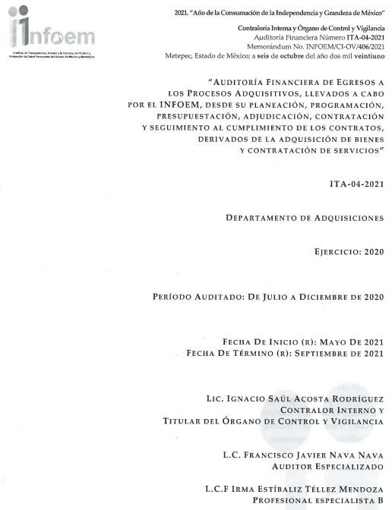
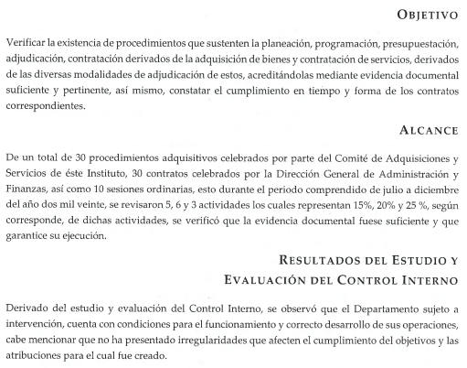

Cabe destacar que del contenido de la solicitud de información, se advierte que el particular omitió señalar el periodo de la información requerida; por ello que correctamente el SUJETO OBLIGADO con fundamento en lo dispuesto por el artículo 13 y 181 párrafo cuarto de la Ley de la materia, suple la deficiencia presentada respecto a la temporalidad de su solicitud, determinando que la información solicitada corresponderá al año inmediato anterior a la fecha en que fue presentada su solicitud; es decir, del veintisiete de mayo de dos mil veintiuno al veintisiete de mayo de dos mil veintidós, pues el documento entregado fue generado en fecha seis de octubre de dos mil veintiuno.
Es aplicable el Criterio 03-19, emitido por el Instituto Nacional de Transparencia, Acceso a la Información y Protección de Datos Personales, que dice:

“Periodo de búsqueda de la información. En el supuesto de que el particular no haya señalado el periodo respecto del cual requiere la información, o bien, de la solicitud presentada no se adviertan elementos que permitan identificarlo, deberá considerarse, para efectos de la búsqueda de la información, que el requerimiento se refiere al año inmediato anterior, contado a partir de la fecha en que se presentó la solicitud.”

En consecuencia, este Órgano Garante determina que se tiene por atendido el requerimiento realizado por EL RECURRENTE, y se considera que las razones o motivos de inconformidad planteadas, resultan infundadas; en consecuencia, este Órgano Garante determina CONFIRMAR la respuesta otorgada por el SUJETO OBLIGADO.

Finalmente, por cuanto hace a los Recursos de Revisión 11493/INFOEM/IP/RR/2022, 11494/INFOEM/IP/RR/2022 y 11496/INFOEM/IP/RR/2022, se advierte lo siguiente:

NÚMERO DE SOLICITUD | SOLICITUD | RESPUESTA
00641/INFOEM/IP/2022  RECURSO  11493/INFOEM/IP/RR/2022 | Documento el cual contenga el numero de procedimientos de investigación que ha realizado la Contraloría Interna, derivado a las denuncias remitidas a los Sujetos Obligados en el año 2020 y 2021. | No se tiene procedimientos de investigación realizados en el periodo referido en la solicitud, pues las denuncias fueron remitidas a los órganos internos de control de los Sujeto Obligados, para que determinaran lo conducente.
00642/INFOEM/IP/2022  RECURSO  11494/INFOEM/IP/RR/2022 | Cuál es el procedimiento que sigue la contraloría, después de haber notificado las denuncias administrativas que envían a los Sujetos Obligados. | Derivado del análisis de la pretensión, se advierte que formula un cuestionamiento que no es materia de acceso a la información.  No obstante ello, se informa que derivado de una búsqueda exhaustiva y razonable no se localizó procedimiento alguno que siga la contraloría después de notificar las denuncias administrativas enviadas a los sujetos obligados.
00644/INFOEM/IP/2022  RECURSO  11496/INFOEM/IP/RR/2022 | Documento el cual contenga que ha realizado la Contraloría Interna con las Verificaciones Virtuales que solo remite a los Sujetos Obligados, quien se encarga de checar si se inicio algún procedimiento de investigación o de sanción? | No se localizó documento alguno que contenga, que ha realizado la contraloría interna con las verificaciones; toda vez que las denuncias fueron remitidas a los órganos internos de control de los Sujetos Obligados

Es así, que del análisis realizado a los Recursos de Revisión materia de estudio, se advierte que EL SUJETO OBLIGADO se pronuncia en sentido negativo argumentando que no se cuenta con Procedimientos de Investigación realizados en el periodo referido en la solicitud, pues las denuncias fueron remitidas a los Órganos Internos de Control de los Sujeto Obligados, para que determinaran lo conducente, además informó que derivado de una búsqueda exhaustiva y razonable no se localizó procedimiento alguno que siga la contraloría después de notificar las denuncias administrativas enviadas a los sujetos obligados y finalmente refirió que no se localizó documento alguno que contenga, que ha realizado, la contraloría interna con las verificaciones, toda vez que las denuncias fueron remitidas a los órganos internos de control de los Sujetos Obligados; por lo que, al haber existido un pronunciamiento de parte del SUJETO OBLIGADO se está ante la presencia de un hecho negativo, así, si se considera el hecho negativo, es obvio que éste no puede fácticamente obrar en los archivos del SUJETO OBLIGADO, ya que no puede probarse por ser lógica y materialmente imposible, en razón de que, al no haber generado dicha información, no la posee, no administra y no cuenta con la misma.
En congruencia con lo anterior, no debe dejarse de lado que los Sujetos Obligados en términos del artículo 12, de la Ley local de la materia, únicamente se encuentran constreñidos a hacer entrega de la información que se les requiere y que obra en sus archivos sin la necesidad de generarla conforme al interés del RECURRENTE, entonces, en concordancia con el último párrafo del artículo 24 y el diverso 160 de la Ley local de la materia, se colige que los sujetos obligados únicamente deberán proporcionar la documentación que obre en sus archivos; por lo que, no están obligados a generar o elaborar documentos ad hoc, como es el caso de proporcionar respuesta a un cuestionamiento.

Robustece lo anterior el Criterio 03/17 emitido por el Instituto Nacional de Transparencia, Acceso a la Información y Protección de Datos Personales, que a continuación se cita:

“No existe obligación de elaborar documentos ad hoc para atender las solicitudes de acceso a la información. Los artículos 129 de la Ley General de Transparencia y Acceso a la Información Pública y 130, párrafo cuarto, de la Ley Federal de Transparencia y Acceso a la Información Pública, señalan que los sujetos obligados deberán otorgar acceso a los documentos que se encuentren en sus archivos o que estén obligados a documentar, de acuerdo con sus facultades, competencias o funciones, conforme a las características físicas de la información o del lugar donde se encuentre. Por lo anterior, los sujetos obligados deben garantizar el derecho de acceso a la información del particular, proporcionando la información con la que cuentan en el formato en que la misma obre en sus archivos; sin necesidad de elaborar documentos ad hoc para atenderlas solicitudes de información.”

Finalmente, es necesario destacar que la respuesta emitida por EL SUJETO OBLIGADO tiene la presunción legal de ser verídica, considerado que fue emitida por un servidor público en ejercicio de sus funciones, lo que conlleva la presunción de veracidad de todo acto administrativo.

Adicionalmente, es de destacar que este Órgano Garante no está facultado para manifestarse sobre la veracidad de la información proporcionada, pues este Órgano Garante conforme al artículo 36 de la Ley de la Materia, no se encuentra facultado para pronunciarse acerca de la veracidad de la información remitida por los Sujetos Obligados.

Sirve de sustento a lo anterior, el criterio 31/10 emitido por el entonces Instituto Federal de Acceso a la Información y Protección de Datos, ahora Instituto Nacional de Acceso a la Información y Protección de Datos, el cual refiere:

“El Instituto Federal de Acceso a la Información y Protección de Datos no cuenta con facultades para pronunciarse respecto de la veracidad de los documentos proporcionados por los sujetos obligados. El Instituto Federal de Acceso a la Información y Protección de Datos es un órgano de la Administración Pública Federal con autonomía operativa, presupuestaria y de decisión, encargado de promover y difundir el ejercicio del derecho de acceso a la información; resolver sobre la negativa de las solicitudes de acceso a la información; y proteger los datos personales en poder de las dependencias y entidades. Sin embargo, no está facultado para pronunciarse sobre la veracidad de la información proporcionada por las autoridades en respuesta a las solicitudes de información que les presentan los particulares, en virtud de que en los artículos 49 y 50 de la Ley Federal de Transparencia y Acceso a la Información Pública Gubernamental no se prevé una causal que permita al Instituto Federal de Acceso a la Información y Protección de Datos conocer, vía recurso revisión, al respecto.” (sic)

En consecuencia, este Órgano Garante determina que se tiene por atendido el requerimiento realizado por EL RECURRENTE.

Por lo anteriormente expuesto, se considera que las razones o motivos de inconformidad planteadas por EL RECURRENTE, resultan infundadas; en consecuencia, este Órgano Garante determina CONFIRMAR las respuestas otorgada por EL SUJETO OBLIGADO.

Por todo lo anteriormente expuesto, éste Instituto estima que las razones o motivos de inconformidad hechos valer por EL RECURRENTE devienen infundadas en los Recursos de Revisión 11492/INFOEM/IP/RR/2022, 11493/INFOEM/IP/RR/2022, 11494/INFOEM/IP/RR/2022, 11495/INFOEM/IP/RR/2022, 11496/INFOEM/IP/RR/2022 y 11498/INFOEM/IP/RR/2022; motivo por el cual, este Órgano Garante determina CONFIRMAR las respuestas otorgadas por EL SUJETO OBLIGADO en las solicitudes 00640/INFOEM/IP/2022, 00641/INFOEM/IP/2022, 00642/INFOEM/IP/2022, 00643/INFOEM/IP/2022, 00644/INFOEM/IP/2022, y 00646/INFOEM/IP/2022, en términos del artículo 186, fracción II de la Ley de Transparencia y Acceso a la Información Pública del Estado de México y Municipios por las razones expuestas en el presente considerando; y por cuanto hace a la solicitud de información 00645/INFOEM/IP/2022 relativa al Recurso de Revisión 11497/INFOEM/IP/RR/2022, se actualiza la causal de sobreseimiento pues en vía de Informe Justificado EL SUJETO OBLIGADO adjuntó la documentales proporcionadas por el servidor público habilitado del Director General Jurídico y de Verificación, el cual hizo entrega de las notificaciones realizadas de las verificaciones virtuales oficiosas del año 2018 Y 2019 a la Contraloría Interna y Órgano de Control y Vigilancia, dando con ello debido cumplimiento al requerimiento realizado por el particular; por ello se considera que se actualiza la fracción III del artículo 192 de la Ley de Transparencia y Acceso a la Información Pública del Estado de México y Municipios.

Así, con fundamento en lo prescrito en los artículos 5, párrafos trigésimo segundo, trigésimo tercero y trigésimo cuarto, fracciones IV y V, de la Constitución Política del Estado Libre y Soberano de México, y los artículos 2, fracción II, 9, 29, 36, fracciones I y II, 176, 178, 179, 181, 185, fracción I, 186 y 188, de la Ley de Transparencia y Acceso a la Información Pública del Estado de México y Municipios, este Pleno:

RESUELVE

PRIMERO. Resultan infundadas las razones o motivos de inconformidad planteadas por EL RECURRENTE en los Recursos de Revisión 11492/INFOEM/IP/RR/2022, 11493/INFOEM/IP/RR/2022, 11494/INFOEM/IP/RR/2022, 11495/INFOEM/IP/RR/2022, 11496/INFOEM/IP/RR/2022 y 11498/INFOEM/IP/RR/2022, en términos del Considerando SEXTO de la presente resolución; en consecuencia se CONFIRMAN las respuestas otorgadas por EL SUJETO OBLIGADO a las solicitudes de acceso a la información 00640/INFOEM/IP/2022, 00641/INFOEM/IP/2022, 00642/INFOEM/IP/2022, 00643/INFOEM/IP/2022, 00644/INFOEM/IP/2022, y 00646/INFOEM/IP/2022.

SEGUNDO. Se SOBRESEE el Recurso de Revisión 11497/INFOEM/IP/RR/2022 por actualizarse la causal establecida en el artículo 192 fracción III de la Ley de Transparencia y Acceso a la Información Pública del Estado de México y Municipios, ya que al modificar el Sujeto Obligado la respuesta en el Recurso de Revisión quedó sin materia, en términos del Considerando SEXTO de la presente resolución.

TERCERO. Notifíquese la presente resolución al Titular de la Unidad de Transparencia del SUJETO OBLIGADO, para su conocimiento, a través del Sistema de Acceso a la Información Mexiquense (SAIMEX).

CUARTO. Notifíquese al RECURRENTE la presente resolución vía Sistema de Acceso a la Información Mexiquense (SAIMEX).

QUINTO. Hágase del conocimiento del RECURRENTE, que de conformidad con lo establecido en el artículo 196 de la Ley de Transparencia y Acceso a la Información Pública del Estado de México y Municipios, podrá impugnarla vía Juicio de Amparo en los términos de las leyes aplicables.

ASÍ LO RESUELVE, POR UNANIMIDAD DE VOTOS EL PLENO DEL INSTITUTO DE TRANSPARENCIA, ACCESO A LA INFORMACIÓN PÚBLICA Y PROTECCIÓN DE DATOS PERSONALES DEL ESTADO DE MÉXICO Y MUNICIPIOS, CONFORMADO POR LOS COMISIONADOS JOSÉ MARTÍNEZ VILCHIS; MARÍA DEL ROSARIO MEJÍA AYALA; SHARON CRISTINA MORALES MARTÍNEZ; LUIS GUSTAVO PARRA NORIEGA Y GUADALUPE RAMÍREZ PEÑA; EN LA CUADRAGÉSIMA CUARTA SESIÓN ORDINARIA CELEBRADA EL SEIS DE DICIEMBRE DE DOS MIL VEINTITRÉS, ANTE EL SECRETARIO TÉCNICO DEL PLENO, ALEXIS TAPIA RAMÍREZ.
SCMM/AGZ/DEMF/AGE

